Decision Procedure with Application to Crypto Verification
Term Project Proposal

姓名：江冠緯
學號：B11009003

目錄

1. 摘要 (Abstract) 2
2. 問題定義 (Problem Statement) 2
3. Reduction 概述 (Overview of the Reduction) 3
3.1 變數定義 3
3.2 子句生成 3
4. 實作計畫 (Implementation Plan) 6
5. 參考文獻 (References) 8

1. 摘要 (Abstract)
本提案旨在使用滿足性問題 (SAT) 解決 Vertex Cover 問題。Vertex Cover 問題是一個經典的 NP-完整問題，目標是判斷給定一個無向圖 𝐺=(𝑉,𝐸) 、整數 𝑘、每個頂點 $v_{i}$的權重 $w_{i}$ 以及權重上限 𝑊，判斷是否存在一個大小為 𝑘 的頂點集合 $S$，使得圖中每條邊至少有一個端點在此集合中，且 S 的總權重 $\sum_{v_{i ∈ S}}{w_{i}} ≤ W$。我們將問題轉換為 SAT 問題，通過生成合取範式 (CNF) 公式，使用現代 SAT 求解器（例如 Glucose）進行求解。轉換過程涉及邊覆蓋約束和集合大小約束。本計畫將使用 Python 和 pysat 庫實現，並提供兩個問題實例進行測試。預計結果將展示 SAT 技術在解決組合問題中的有效性，並提供可重現的實現方案。

2. 問題定義 (Problem Statement)
Vertex Cover 問題是一個廣泛研究的 NP-Complete，在計算理論和 SAT 競賽中常作為基準問題。給定一個無向圖 G=(V,E)，其中 V 是頂點集合，E 是邊集合，每個頂點 $v_{i}∈V$ 具有一個非負整數權重 $w_{i}$，以及權重上限 𝑊 與一個整數 k，問題要求判斷是否存在一個頂點子集 $S⊆V$，滿足以下條件：
- ∣S∣≤ K（集合大小不超過 k）。
- 對於每條邊 (u,v)∈E，至少有一個端點 u ∈ S 或 v ∈ S（即 S 是一個頂點覆蓋）。
- $S$ 的總權重 $\sum_{v_{i ∈ S}}{w_{i}} ≤ W$。
為了適應 SAT 編碼，我們假設 𝑊是給定的上限，並將問題轉換為判斷是否存在一個大小恰為 k頂點覆蓋 𝑆 滿足上述條件。本計畫的目標是將 Vertex Cover 問題轉換為 SAT 問題，並使用 SAT 求解器解決中等規模的實例（例如 50 個頂點，100 條邊，權重範圍在 [1, 10]，W = 50）。將提供詳細的轉換過程、實現方案和測試實例，以符合 SAT 競賽的要求。

3. Reduction 概述 (Overview of the Reduction)
Vertex Cover 問題到 SAT 的轉換是一個標準的 NP-Complete 問題轉換。我們將問題編碼為一個合取範式 (CNF) 命題公式，該公式可滿足當且僅當圖 G 存在一個大小為 k 且總權重不超過 𝑊 的頂點覆蓋。

3.1 變數定義
對於每個頂點 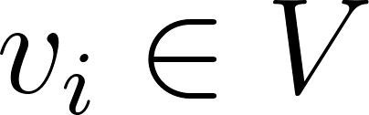（其中 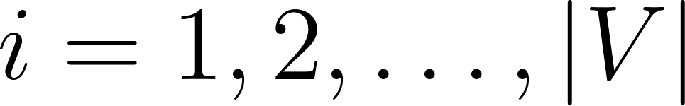），我們定義一個命題變數 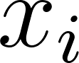​，表示頂點 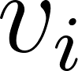​ 是否被選擇進入頂點覆蓋 S。若 ​ 為真，則 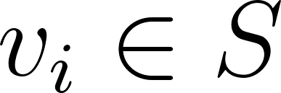；若 ​ 為假，則 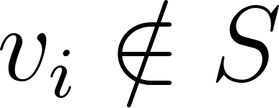。
為了編碼 "at-most-k" 和 "at-least-k" 約束，我們引入輔助變數來實現基數約束的分解：
- 對於 "at-most-k"，我們引入輔助變數 $s_{i,j}$（其中 i=1,2,…,∣V∣,j = 1, 2, … , k+1），用於表示前 i 個頂點中選擇的頂點數是否超過j。若 $s_{i,j}=\text{true}$，則表示前 i 個頂點中選擇的頂點數 $≥j$。
- 對於 "at-least-k"，我們引入輔助變數 $t_{i,j}$​（其中 i = 1, 2,…,∣V∣− k + 1），用於表示前 i 個頂點中未選擇的頂點數是否超過 j。
為了編碼權重約束 $\sum_{v_{i}∈S}{w_{i}}≤W$，我們引入輔助變數來實現加權計數：
- 對於每個頂點 $v_{i}$ 和權重位 j（從 0 到 $\left\lceil \log_{2}{m}ax\left(w_{i}\right)\right\rceil$），定義二進制變數 $b_{i,j}$​ 表示 $w_{i}$​ 的第 j 位。
- 引入總權重計數變數 $s_{i,j}$​（其中$i=1, 2,…,∣V∣，j=0, 1…,\left\lceil \log_{2}{W}\right\rceil +1$ ），表示前 i 個頂點選擇的總權重在二進制表示下的第 j 位。

3.2 子句生成
我們需要生成以下約束的子句：
- 邊覆蓋約束： 對於每條邊 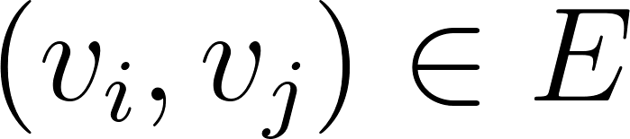，至少有一個端點必須在頂點覆蓋中。因此，對於每條邊 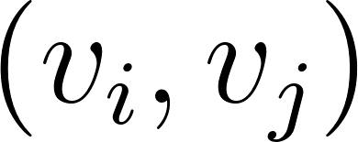，我們生成子句：
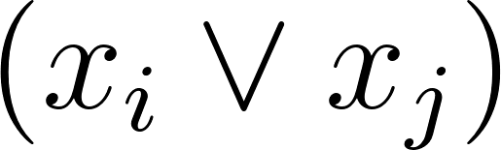
這確保至少有一個變數 $x_{i}$ 或 $x_{j}$ 為真。
- 集合大小恰為 k： 為了確保選擇恰好 k 個頂點，我們需要 "至少 k" 和 "至多 k" 約束：
我們使用更高效的基數約束編碼來實現 "at-most-k" 和 "at-least-k" 約束，而不是直接生成所有子集的子句。
- 至多 k 個頂點（At-Most-k 約束）： 使用輔助變數 $c_{i,j}$ 實現計數邏輯：
  - 初始化：對於 i=1：
$$c_{1,1}≡x_{1} \text{(若第一個頂點被選擇，則選擇數 }\text{(}\text{≥}\text{1}\text{)}\text{)},$$
$$c_{1,j}≡\text{false} \text{(對於 }\text{(}\text{j }\text{≥}\text{2}\text{)}\text{)}$$
生成子句：$\left(¬c_{1,1}∨x_{1}\right), \left(c_{1,1}∨¬x_{1}\right), \left(¬c_{1,j}\right) \text{(對於 }\text{(}\text{j }\text{≥}\text{2}\text{)}\text{)}$
  - 遞推：對於 i $≥2$ 和 $j = 1, 2, …, k+1$：
$$s_{i,j}≡\left(c_{i-1,j}∨\left(c_{i-1,j-1}∧x_{i}\right)\right),$$
表示前 i 個頂點選擇數 $≥j$，若前 $i-1$ 個已選擇 $≥j$，或前 i - 1 個選擇 $≥j-1$ 且第 i 個被選擇。生成子句：
$$\left(¬c_{i,j}∨c_{i-1,j}\right), \left(¬c_{i,j}∨c_{i-1,j-1}\right), \left(¬c_{i,j}∨x_{i}\right),$$
$$\left(c_{i,j}∨¬c_{i-1,j}∨¬c_{i-1,j-1}\right), \left(c_{i,j}∨¬c_{i-1,j}∨¬x_{i}\right).$$
  - 最終約束：確保總選擇數不超過 k，即 $c_{\left|V\right|,k+1}=\text{false}$：
$$\left(¬c_{\left|V\right|,k+1}\right)$$
- 至少 k 個頂點（At-Least-k 約束）： 使用輔助變數 $y_{i}=¬x_{i}$​ 表示頂點未被選擇，然後對 $y_{i}$​ 應用 "at-most-|V|-k" 約束：
  - 定義 $y_{i}​$：
$$y_{i}≡¬x_{i},$$
生成子句：
$\left(¬y_{i}∨¬x_{i}\right), \left(y_{i}∨x_{i}\right)$.
  - 使用輔助變數 $t_{i,j}$​ 表示前 i 個頂點中未選擇的數量 $≥j$：
    - 初始化：對於 i=1：
$$t_{1,1}≡y_{1}, t_{1,j}≡\text{false} \text{(對於 }\text{(}\text{j }\text{≥}\text{2}\text{)}\text{)}$$
生成子句：
$$\left(¬t_{1,1}∨y_{1}\right), \left(t_{1,1}∨¬y_{1}\right), \left(¬t_{1,j}\right) \text{(對於 }\text{(}\text{j }\text{≥}\text{2}\text{)}\text{)}$$
    - 遞推：對於 $i ≥2$ 和 $j=1,2,…,\left|V\right|-k+1$：
$$t_{i,j}≡\left(t_{i-1,j}∨\left(t_{i-1,j-1}∧y_{i}\right)\right),$$
生成子句：
$$\left(¬t_{i,j}∨t_{i-1,j}\right), \left(¬t_{i,j}∨t_{i-1,j-1}\right), \left(¬t_{i,j}∨y_{i}\right),$$
$$\left(t_{i,j}∨¬t_{i-1,j}∨¬t_{i-1,j-1}\right), \left(t_{i,j}∨¬t_{i-1,j}∨¬y_{i}\right).$$
    - 最終約束：確保未選擇的頂點數不超過 $\left|V\right|-k$，即 $t_{\left|V\right|,\left|V\right|-k+1}=\text{false}$t：
$$\left(¬t_{\left|V\right|,\left|V\right|-k+1}\right)$$
- 權重約束 $\sum_{v_{i}∈S}{w_{i}}≤W$:
• 權重二進制表示： 對於每個頂點 $v_{i}$​，將權重 $w_{i}​$ 轉換為二進制表示 $b_{i,0},b_{i,1},…,b_{i,m} (m=\left\lceil \log_{2}{m}ax\left(w_{i}\right)\right\rceil )$，生成子句確保 $b_{i,j}$​ 與 $w_{i}$​ 一致。
• 總權重計數： 使用 $s_{i,j}$​ 跟踪選擇的總權重：
- 初始化：對於 $i=1$：
$$s_{1,j}≡\bigvee_{k=0}^{m}{\left(b_{1,k}∧x_{1}∧\text{(第 }\text{(}\text{k}\text{)}\text{ 位為 1)}\right)}$$
生成子句表示權重的加法。
- 遞推：對於 $i≥2和 j=0,1,…,\left\lceil \log_{2}{W}\right\rceil +1$：
$s_{i,j}≡\left(s_{i-1,j}∨\left(s_{i-1,j-1}∧\bigvee_{k}{\left(b_{i,k}∧x_{i}\right)}\right)\right)$,
表示前 i 個頂點的總權重在第 j 位。生成對應的子句。
- 最終約束：確保總權重不超過 W，即 $s_{\left|V\right|,\left\lceil \log_{2}{W}\right\rceil +1}=\text{false}$:
$$\left(¬s_{\left|V\right|,\left\lceil \log_{2}{W}\right\rceil +1}\right)$$

最終的 CNF 公式是所有上述子句的合取。該公式可滿足當且僅當圖 𝐺 存在一個大小為 k、總權重不超過 𝑊 的頂點覆蓋。

4. 實作計畫 (Implementation Plan)

4.1. 如何設置、編譯和執行程式碼 (How to Setup, Compile, and Run the Code)
• 環境設置：
• 安裝 Python 3.9 或以上版本。
• 安裝 pysat 庫，該庫提供與 SAT 求解器的接口：
pip install python-sat
• pysat 庫會自動使用內建的 SAT 求解器（例如 Glucose），無需額外安裝。
• 程式碼儲存：
• 將程式碼儲存為 vertex_cover_sat.py。
• 執行程式：
• 通過命令列執行：
python vertex_cover_sat.py <input_file> <k>
其中 <input_file> 是圖的輸入檔案，<k> 是頂點覆蓋的大小。例如：
python vertex_cover_sat.py graph.txt 2

4.2. 轉換的實現方式 (How the Reduction is Implemented)
• 變數生成：
• 對於每個頂點 $v_{i}$​，生成 $x_{i}$​（映射為 i）。
• 對於 $y_{i}=¬x_{i}$​，映射為 $i+∣V∣$。
• 對於 $c_{i,j}$​（選擇計數），映射為 $2\left|V\right|+\left(i-1\right)⋅\left(k+1\right)+j$。
• 對於 $t_{i,j}$​（未選擇計數），映射為 $2\left|V\right|+\left|V\right|⋅\left(k+1\right)+\left(i-1\right)⋅\left(\left|V\right|-k+1\right)+j$。
• 對於 $b_{i,j}​$（權重二進制位），映射為 $2\left|V\right|+\left|V\right|⋅\left(k+1\right)+\left|V\right|⋅\left(\left|V\right|-k+1\right)+\left(i-1\right)⋅\left\lceil \log_{2}{\max\left(w_{i}\right)}\right\rceil +j$。
• 對於 $s_{i,j}$​（總權重計數），映射為 $2\left|V\right|+\left|V\right|⋅\left(k+1\right)+\left|V\right|⋅\left(\left|V\right|-k+1\right)+\left|V\right|⋅\left\lceil \log_{2}{\max\left(w_{i}\right)}\right\rceil +\left(i-1\right)⋅\left(\left\lceil \log_{2}{W}\right\rceil +1\right)+j$
• 子句生成：
• 邊覆蓋約束：遍歷所有邊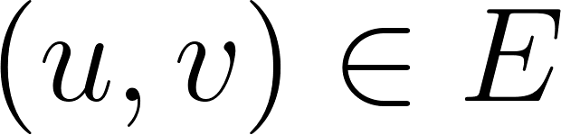，生成子句 [u, v]。
• 集合大小約束：
- 至多 k：生成 $c_{i,j}$​ 的初始化、遞推和最終約束子句。
- 至少 k：生成 $y_{i}$​、$t_{i,j}$​ 的初始化、遞推和最終約束子句。
• 權重約束：
- 將每個 $w_{i}$ 轉換為二進制表示，生成對應子句。
- 初始化 $s_{1,j}$​ 並遞推 $s_{i,j}$​，生成權重加法子句。
- 添加最終約束 $\left(¬s_{\left|V\right|,\left\lceil \log_{2}{W}\right\rceil +1}\right)$
• SAT 求解器交互：
• 使用 pysat 庫的 Glucose3 求解器，將生成的子句添加到求解器中，並調用 solve() 方法。
• 若公式可滿足，則用 getModel ()提取模型，解析選擇的頂點。

4.3. 輸入格式 (The Input Format)
• 輸入檔案採用擴展的 DIMACS 格式，包含權重：
- 第一行：p edge <num_vertices> <num_edges> <max_weight> <k> <weight_limit>，指定頂點數、邊數、最大權重、集合大小 kkk 和權重上限 WWW。
- 第二行：w <w_1> <w_2> ... <w_n>，指定每個頂點的權重 wiw_iwi​。
- 後續行：e <v1> <v2> 表示一條邊。
• 範例輸入（4 個頂點，4 條邊，權重範圍 [1, 5]，k=2，W=10）：
p edge 4 4 5 2 10
w 2 3 1 4
e 1 2
e 2 3
e 3 4
e 4 1

4.4. 輸出的解釋 (The Interpretation of the Output)
• 程式輸出：
• 若存在大小為 k 的頂點覆蓋：
• 第一行顯示 “SATISFIABLE”。
• 第二行列出選擇的頂點，例如：
SATISFIABLE
頂點覆蓋：Vertex 1, Vertex 3, 總權重：3
• 若不存在：
• 顯示 “UNSATISFIABLE”。
• 測試實例：
• 實例1：上述環形圖，k=2, w=10：
• 預期輸出：
SATISFIABLE
頂點覆蓋：Vertex 1, Vertex 3, 總權重：3
• 實例2：一個 6 個頂點的圖，k=2, w=5：
p edge 6 7 10 2 5
w 2 3 1 4 2 5
e 1 2
e 1 3
e 1 4
e 2 5
e 3 5
e 4 6
e 5 6
• 預期輸出：
UNSATISFIABLE

4.5. 實作細節
• 程式使用 Python 實現，主要依賴 pysat 庫的 Glucose3 求解器。
• 程式碼結構：
• read_graph()：讀取 DIMACS 格式的圖。
• vertex_cover_to_sat()：生成 SAT 公式的子句。
• main()：主函數，調用求解器並解析結果。
• 實例測試將包括至少兩個圖：一個可滿足的實例（環形圖，k=2）和一個不可滿足的實例（6 個頂點，k=2）。

5. 參考文獻 (References)
- SAT Competition. (2023). SAT Competition 2023 Benchmarks. Retrieved from https://satcompetition.github.io/.
- Biere, A., Heule, M., van Maaren, H., & Walsh, T. (Eds.). (2009). Handbook of Satisfiability. IOS Press. （提供了 SAT 求解技術和轉換方法的詳細背景知識，包括 Vertex Cover 的編碼方法。）

